COMMUNIQUER NECROLOGIQUE

La grande famille GHOSSOUB au Liban et au Burkina Faso (Ouagadougou – Banfora),
Monsieur GHOSSOUB Ghassan Albert,
Madame GHOSSOUB Sophie,
Mademoiselle GHOSSOUB Najwa
Les petits enfants :
Jean-Luc à Poitiers
Gaël, Alberto et Gina à Bordeaux,
Les familles alliées au Liban, en France et au Burkina Faso,
Ont le regret de vous faire part du décès de leur épouse, mère tante et grand-mère
GHOSSOUB AGNES
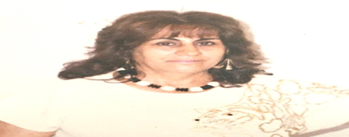

Décès survenu le samedi 20 juin 2020 à Anthelias au Liban dans sa 87ème année.
L’inhumation a eu lieu le même jour.
Son fils GHOSSOUB Ghassan reçoit les salutations et les condoléances à son domicile, sis à la zone industrielle de Gounghin à partir du lundi 22 juin au vendredi 26 juin 2020 de 9h à 12h.
UNION DE PRIERES

